1.状态机

1.1网络状态转换图：
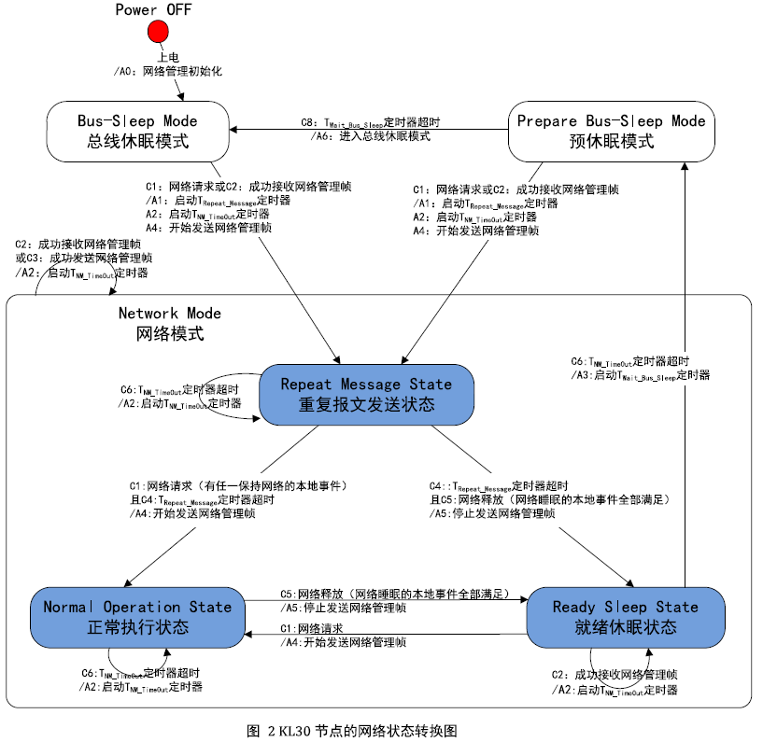

1.1.1网络管理切换条件：
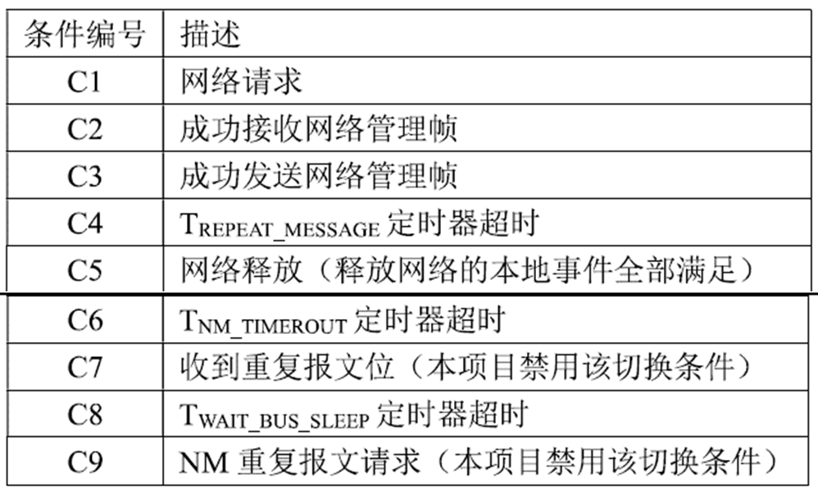

1.1.2网络管理切换行为：
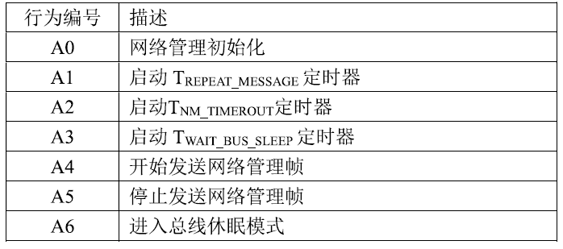

1.2网络管理模式
网络管理模式分三类：
网络模式（Network Mode）
预休眠模式（Prepare Bus-Sleep Mode）
总线休眠模式（Bus-Sleep Mode）

1.2.1总线休眠模式（Bus-Sleep Mode）
总线休眠模式是为了降低节点的功耗。控制器切换到该模式后，相应的唤醒机制被激活，最后功耗下降到适当的水平。
当总线位于未上电状态时，接通其常电后，节点进入总线休眠模式。

1.2.1.1报文发送接收情况：
总线休眠模式下，网络管理报文只收不发，APP报文不收不发；

1.2.2预休眠模式（Prepare Bus-Sleep Mode）
预休眠模式的目的是确保所有节点都有时间在进入总线休眠模式前停止其网络活动。

1.2.2.1状态机特性：
- 当节点计入到预休眠模式（Prepare Bus-Sleep Mode）后，需立即启动休眠等待计时器（Twait_Bus_Sleep）;
- 该计时器超时后，节点离开预休眠模式（Prepare Bus-Sleep Mode），进入到总线休眠模式（Bus-Sleep Mode）。
- 当节点在预休眠模式（Prepare Bus-Sleep Mode）下成功接收网络管理帧或者请求网络后，节点应进入网络模式（Network Mode）。默认情况下，节点处于网络模式（Network Mode）下的重复报文发送状态（Repeat Message State）。

1.2.2.2报文发送接收情况：
网络管理报文只收不发，APP应用报文不收不发。允许已经在发送缓冲区中的报文被发送。

1.2.3网络模式（Network Mode）
网络模式包含三种状态：
重复报文模式：
正常执行状态
就绪休眠状态：

1.2.3.1状态机特性：
- 当节点从总线休眠模式（Bus-Sleep Mode）或预休眠模式（Prepare Bus-Sleep Mode）进入网络模式（Network Mode）时，节点默认进入网络模式中的重复报文发送状态（Repeat Message State）。
- 当节点进入网络模式（Network Mode）后，应立即开启TNM_TimeOut定时器。
- 在网络模式（Network Mode）下，节点发送或成功接收网络管理帧时，应重启TNM_TimeOut定时器。

1.2.3.2重复报文发送状态（Repeat Message State）：
重复报文发送状态（Repeat Message State）用于确保网络中的其他节点可以检测到从总线休眠模式（Bus-Sleep Mode）或预休眠模式（Prepare Bus-Sleep Mode）到网络模式（Network Mode）的任何转换。

1.2.3.2.1状态机特性：
- 当从总线休眠模式（Bus-Sleep Mode）或预休眠模式（Prepare Bus-Sleep Mode），进入重复报文发送状态（Repeat Message State）时，节点应重新开始发送网络管理帧。
- 当TNM_TimeOut定时器在重复报文发送状态（Repeat Message State）下超时，节点应重启TNM_TimeOut定时器。
- 当节点进入重复报文发送状态（Repeat Message State）后，应立即开启重复报文发送计时器（TRepeat_Message）。该定时器超时后，若节点仍请求网络，节点应进入正常执行状态（Normal Operation State）;若节点释放网络，节点应进入就绪睡眠状态（Reday Sleep State）。

1.2.3.2.2报文发送接收情况：
网络管理报文即收又发，应用报文即收又发。

1.2.3.3快发机制：
快速发送机制用于节点快速唤醒总线并尽可能地恢复通信。

1.2.3.3.1节点由于请求网络进入重复报文发送状态（Repeat Message State）：
- 立即开始发送网络管理帧，并开启快速发送机制。
- 节点以TNM_ImmediateCycleTime为周期发送指定数量（由NImmediateNM_TIMES决定）的网络管理帧，当所有快速发送的网络管理帧发送完成后，节点以正常周期开始发送网络管理帧。

1.2.3.3.2节点由于接收到网络管理帧进入到重复报文发送状态（Repeat Message State）：
1.立即开始发送网络管理帧。此时不触发快速发送机制，在重复报文发送状态（Repeat Message State）下有且仅发一帧网络管理帧。

1.2.3.3正常执行状态（Normal Operation State）;
正常执行状态（Normal Operation State）确保只要节点请求网络，任何节点都可以使当前网段保持唤醒状态。

1.2.3.3.1状态机特性：
- 节点进入正常执行状态（Normal Operation State）后，以正常周期发送网络管理帧。
- 在正常执行状态（Normal Operation State）下，当TNM_TimeOut定时器超时，节点应重启TNM_TimeOut定时器。
- 在正常执行状态（Normal Operation State）下，当节点释放网路（节点释放网络的本地时间全部满足），节点进入就绪休眠状态（Reday Sleep State）。

1.2.3.3.2报文发送接收情况：
网络管理报文即收又发，应用报文即收又发。

1.2.3.4就绪休眠状态（Reday Sleep State）：
就绪休眠状态（Reday Sleep State）确保只要右节点保持网络唤醒，网段中的所有节点都会等待其满足进入预休眠模式的条件。

1.2.3.4.1状态机特性：
- 在就绪休眠状态（Reday Sleep State）下，当节点成功接收到网络管理帧，则重启TNM_TimeOut定时器。如果TNM_TimeOut定时器超时，则节点进入预休眠模式（Prepare Bus-Sleep Mode）
- 在就绪休眠状态（Reday Sleep State）下，如果节点请求网络，节点将进入正常执行状态（Normal Operation State）。

1.2.3.4.2报文发送接收情况：
网络管理报文只收不发，应用报文即收又发。

1.3状态机跳转条件：（此细节待澄清）

1.3.1总线休眠模式（Bus-Sleep Mode）-> 重复报文发送状态（Repeat Message State）
在总线睡眠模式下，节点收到ID在0x600~0x6FF间的任意一帧有效网络管理报文，或收到雷达相关诊断报文，节点进入到“网络模式”中的“重复报文状态”

1.3.2重复报文发送状态（Repeat Message State）-> 正常执行状态（Normal Operation State）
当收到雷达相关诊断报文且TRepeat_Message定时器超时，节点进入到正常执行状态（Normal Operation State）。

1.3.3重复报文发送状态（Repeat Message State）-> 就绪休眠状态（Reday Sleep State）
未收到雷达相关的诊断报文且TRepeat_Message定时器超时，节点进入到就绪休眠状态（Reday Sleep State）。

1.3.4正常执行状态（Normal Operation State）-> 就绪休眠状态（Reday Sleep State）
未收到雷达相关诊断报文且TDiagnosis计时器（5S）超时，节点进入就绪休眠状态（Reday Sleep State）。

1.3.5正常执行状态（Normal Operation State）-> 重复报文发送状态（Repeat Message State）
此功能不支持

1.3.6就绪休眠状态（Reday Sleep State）-> 正常执行状态（Normal Operation State）
当接收到雷达相关的诊断报文，节点进入正常执行状态（Normal Operation State）

1.3.7就绪休眠状态（Reday Sleep State）-> 重复报文发送状态（Repeat Message State）
此功能不支持。

1.3.8就绪休眠状态（Reday Sleep State）-> 预休眠模式（Prepare Bus-Sleep Mode）
TNM_TimeOut定时器超时，节点进入到预休眠模式（Prepare Bus-Sleep Mode）

1.3.9预休眠模式（Prepare Bus-Sleep Mode）-> 重复报文发送状态（Repeat Message State）
节点收到ID在0x600~0x6FF间的任意一帧有效网络管理报文或者收到雷达相关诊断报文，节点进入到重复报文发送状态（Repeat Message State）

1.3.10预休眠模式（Prepare Bus-Sleep Mode）-> 总线休眠模式（Bus-Sleep Mode）
计时器（Twait_Bus_Sleep）超时，节点进入到总线休眠模式（Bus-Sleep Mode）。

1.4计时器及参数
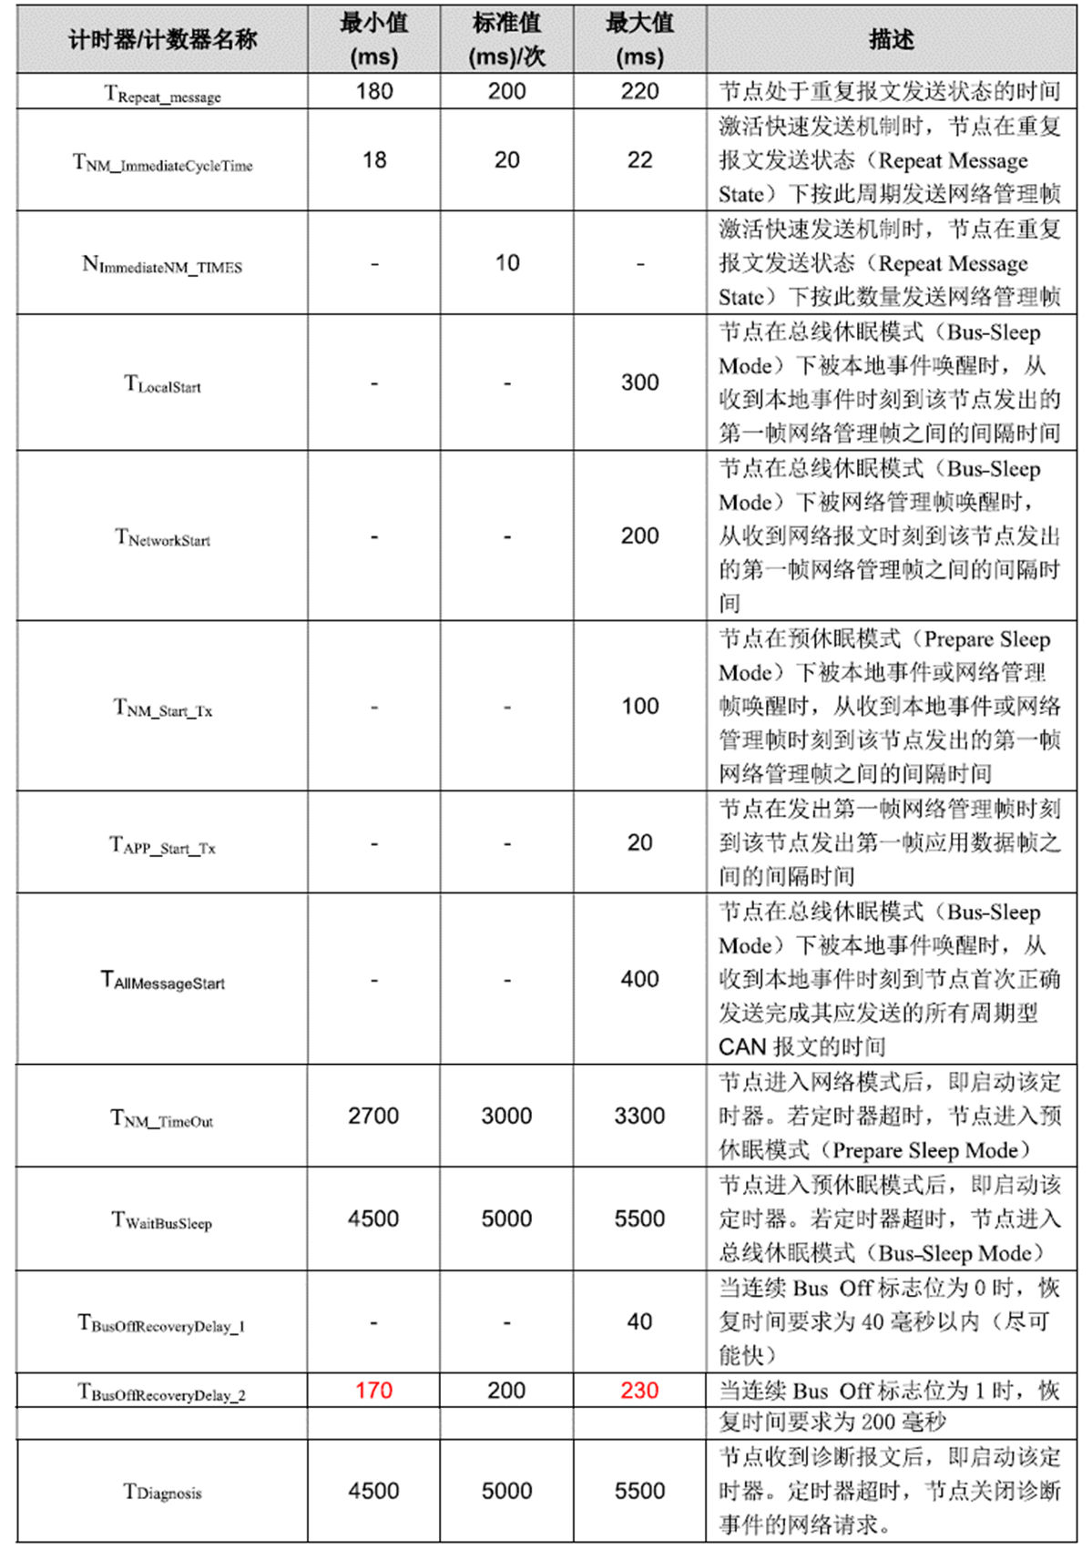

2.网络管理报文

2.1雷达有效网络管理帧（待澄清）
1.NM message:
RL: 0x6？？
RR: 0x611
2.报文DLC = 8个字节
3.报文类型为CANFD.
对于接收的总线网络管理报文，报文包含的数据内容不需要考虑，也不用考虑局域网络信息

2.2报文ID：
网络管理帧的CANID范围为：0x600 ~0x6FF，具体格式如下：
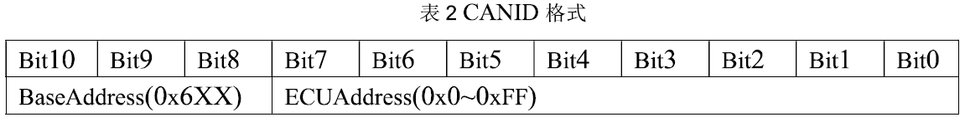
NM Message ID = 0x600 + 0x0~0xff.

2.3网络管理帧数据格式
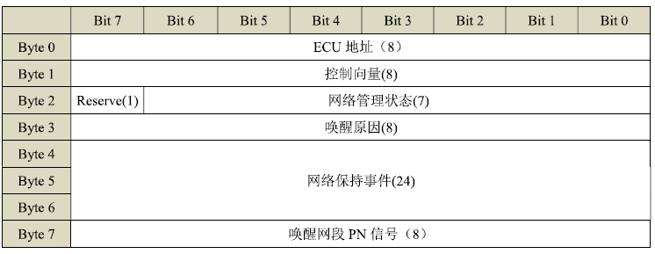
其中，保留位（Reserve）用来将来的扩展，用0来填充。

2.3.1ECU地址（Source Node Identifier）：
ECU地址即网络管理帧CANID的ECU Address.

2.3.2控制向量(Control Bit Vector)：
控制向量表的格式如下：
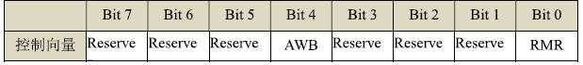

2.3.2.1RMR重复报文请求位（Repeat Message Request）:
RMR默认为0。在本项目中，禁用重复报文请求。

2.3.2.2AWR主动唤醒位（Active Sleep Mode）：
- AWR置1：
当由于节点请求网络而从总线休眠模式（Bus-Sleep Mode）或预休眠模式（Prepare Bus-Sleep Mode）进入重复报文发送状态（Repeat Message State）时，主动唤醒位应设置为1，直到重新进入预休眠模式（Prepare Bus-Sleep Mode）；
- AWR置0：
当由于收到网络管理帧而进入重复报文发送状态（Repeat Message State）时，主动唤醒位应设置为0，直到重新进入预休眠模式（Prepare Bus-Sleep Mode）。

2.3.3网络管理状态(Network Management Status）
信号的长度为7位，定义了ECU当前的操作模式。
十进制编码的状态位如下：
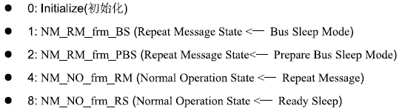

2.3.4唤醒原因(Wakeup Reason)
唤醒原因信号的长度为8位，定义了节点的唤醒事件。
唤醒原因信号十进制编码的状态位如下：
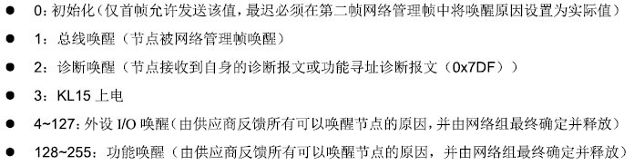

2.3.4.1唤醒原因改变的条件
当节点因为网络请求或被网络管理帧唤醒，由总线休眠模式（Bus-Sleep Mode）切换到网络模式（Network Mode）时，唤醒原因信号应表示正确的切换条件。
除非节点重新进入总线休眠模式（Bus-Sleep Mode）并再次唤醒，否则唤醒原因信号状态位应保持一致，不能改变。

2.3.5网络保持事件（NM Active Condition）
网络保持事件信号即节点保持网络通信的本地事件，是阻止节点切换到就绪休眠状态（Reday Sleep State）的有效事件。所有的网络保持事件应按字节4到字节7中的位进行编码。每个节点最多有32个可用的网络保持事件。被激活的网络保持事件或未定义的网络保持事件信号位以0填充。

2.3.5.1网络保持事件信号格式
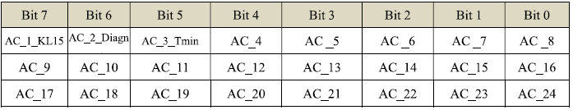
节点发出的每帧网络管理帧中都应至少包含一个激活的网络保持事件。可以有几个激活的网络保持事件同时存在。每个节点均应包含如下三个有效时间：
- AC_1_KL15，信号值描述如下：
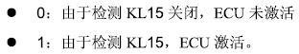
- AC_2_Diagnosis,此保持事件指节点接收到自身的诊断报文或功能寻址诊断报文（0x7DF），信号值描述如下：
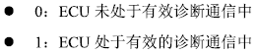
- AC_3_Tmin，信号值描述如下：
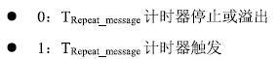

2.3.6唤醒网段PN信号：
我们不支持这个属性。

3.诊断使能事件

3.1雷达相关诊断报文：
对于诊断报文，仅监控节点自身的诊断报文和功能寻址诊断报文，并将其视为节点自身的网络请求行为并维持网络。
接收到特定的诊断请求是节点特殊的请求网络的本地事件，当节点接收到诊断请求（自身诊断报文$7XX 或0x7DF）时，应启动诊断超时计时器（TDiagnosis）并周期性地发送网络管理帧维持网络，以确保节点保持在正常执行状态（Normal Operation State），当该计时器超时且无其他网络请求维持网络时，节点应进入就绪休眠状态（Ready Sleep State）；如果在计时过程中（TDiagnosis 计时器未超时）收到新的诊断请求，应复位计时器并重新开始计时。
- 雷达自身的诊断报文值，详见CAND模块。
- 诊断超时计时器（TDiagnosis）时间为5S。
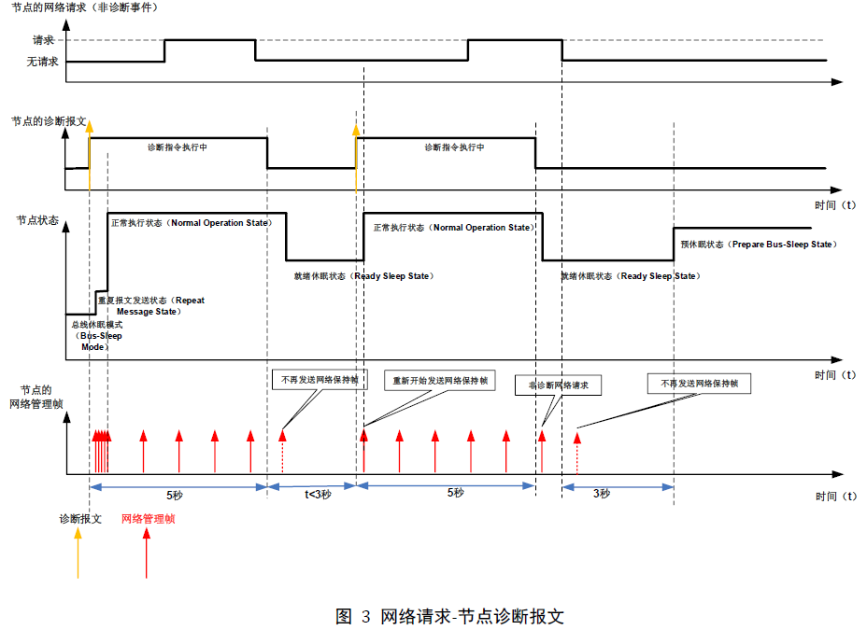

4.总线Busoff
1.以下四条规则保证当前非休眠模式的节点在自身未准备好进入休眠模式时不会进入休眠模式。如果节点自身准备好进入休眠，节点将自动进入休眠模式。
⚫ 总线不可用且节点未准备好进入休眠，节点不应自动进入休眠模式。
⚫ 总线不可用且节点已准备好进入休眠，节点应自动进入休眠模式。
⚫ 总线不可用且节点自身已切换到预休眠模式，节点应自动进入休眠模式。
⚫ 总线不可用且节点自身未切换到预休眠模式，节点不应自动进入休眠模式。
2.网络故障运行不适用于已处于休眠模式的节点。另外，当总线不可用时，节点网络管理仍应按原计时器（TRepeat_message、TWaitBusSleep、TNM_TimeOut 等）进行状态切换。
3. 节点的通信内核激活、内核停止的内部状态转换不能受到总线关闭（Bus Off）行为的影响
1）在总线关闭（Bus Off）恢复过程中，如果满足了所有的释放网络的本地事件，节点应停止发送网络管理帧，不再继续尝试总线关闭（Bus Off）恢复行为。
2）在总线关闭（Bus Off）恢复过程中，如果网络上网络管理帧停止之后3 秒，各节点应停止发送应用数据帧，不再继续尝试总线关闭（Bus Off）恢复行为

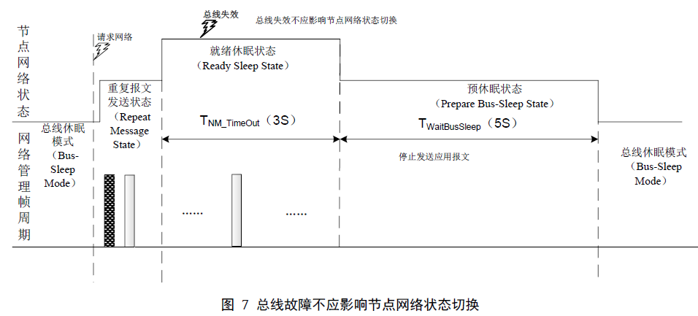

其他说明：

4.1 power on（待澄清）
表示雷达在低功耗模式下，启动初始化，进入“总线休眠模式”，并保持xx秒等待唤醒。

4.2 power off
表示雷达处于低功耗模式，并未断开常电

